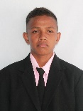
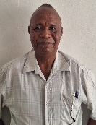
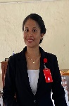
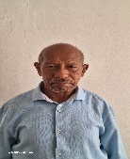
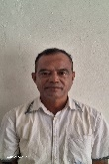

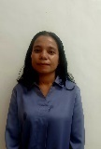
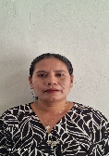


OFICIAL ARQUIVO
(Virna T. Ferreira)
OFICIAL ASISTENTE
(Rosita Soares)
OFICIAL ADMINISTRAÇÃO
(Octávio Adérito. P. Mota)
OFICIAL FINANÇAS
(Eurózia de J. da Costa)
CHEFE DEP. PLANEAMENTO
(Sr. António Gregório)
CHEFE DEP. PREVENÇÃO E INFORMAÇÃO
(Sr. Joaquim F. Soares)
CHEFE DEP. SUCORRO E OPERASÕES EEMERGENCIA
(Sr. Manuel Soares da Costa)
DIRETOR SMPC
(Sr. Jeremias de Carvalho)
OFICIAL APOIO MATERIAL
(Alberto Carlos)
OFICIAL VERIFICA DESASTRE
(Francisco José Gomes)
OFICIAL DOCUMENTAÇÃO
(Nofelia X. M. F. Lemos)

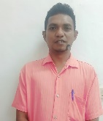
ORGANOGRAMA DIRESAUN SERVISU MUNISIPAL DE PROTESAUN CIVIL E GESTAUN DEZASTRE NATURAIS

